31 thủ thuật và mẹo vặt iOS 14 ai cũng nên biết
Bài viết sẽ hướng dẫn bạn cách làm chủ tất cả các tính năng mới trên iOS 14.
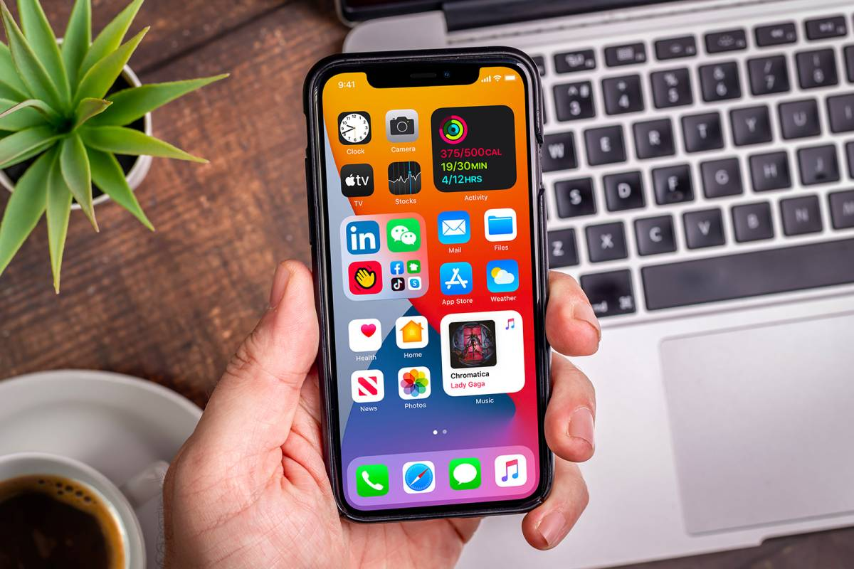
iOS 14 mang rất nhiều bổ sung và cải tiến thú vị lên iPhone. Giờ đây, bạn có thể thêm widget (tiện ích) vào màn hình chính, truy cập tất cả ứng dụng đã cài đặt thông qua App Library (Thư viện ứng dụng), v.v. Bên cạnh đó, iOS 14 còn có hàng loạt tùy chọn, cài đặt, và tinh chỉnh giúp nâng cao trải nghiệm sử dụng iPhone.
Sau đây mời bạn cùng chúng tôi tìm hiểu chi tiết các bổ sung, cải tiến, tùy chọn, cài đặt, và tinh chỉnh mới trên iOS 14 để sử dụng iPhone hiệu quả hơn.
- Tự tạo ngăn xếp tiện ích thông minh
Smart Stack là một widget đặc biệt trên iOS 14. Nó là một tập hợp bao gồm nhiều widget khác nhau nhưng có cùng kích cỡ (nhỏ, trung bình, hoặc lớn). Nó có khả năng học thói quen sử dụng của người dùng, sau đó chọn và hiển thị đúng widget nó nghĩ người dùng sẽ cần tại một thời điểm nhất định trong ngày.
Ví dụ: Nếu bạn thường xuyên kiểm tra thời tiết vào 8 giờ sáng mỗi ngày, sau một thời gian, Smart Stack sẽ biết bạn cần xem thông tin thời tiết vào mỗi buổi sáng, và sẽ hiển thị widget thời tiết cho bạn. Tương tự, nếu bạn thường xem ảnh vào 2 giờ chiều mỗi ngày, nó cũng sẽ tự động hiển thị widget ảnh vào đúng lúc đó.
iOS 14 có sẵn nhiều Smart Stack khác nhau cho bạn lựa chọn. Tuy nhiên, nếu bạn không thích Smart Stack mặc định hoặc Smart Stack mặc định không phù hợp với nhu cầu của bạn, bạn có thể tự tạo Smart Stack theo nhu cầu cá nhân.
Để thực hiện, bạn chỉ cần kéo một widget bất kỳ trên màn hình chính và thả nó lên một widget khác có cùng kích cỡ. Thực hiện tương tự nếu bạn muốn thêm các widget khác vào Smart Stack vừa tạo. Tương tự Smart Stack mặc định, Smart Stack do bạn tạo ra cũng có khả năng hoặc hỏi thói quen sử dụng và đề xuất đúng widget nó nghĩ bạn cần tại một thời điểm nhất định trong ngày.
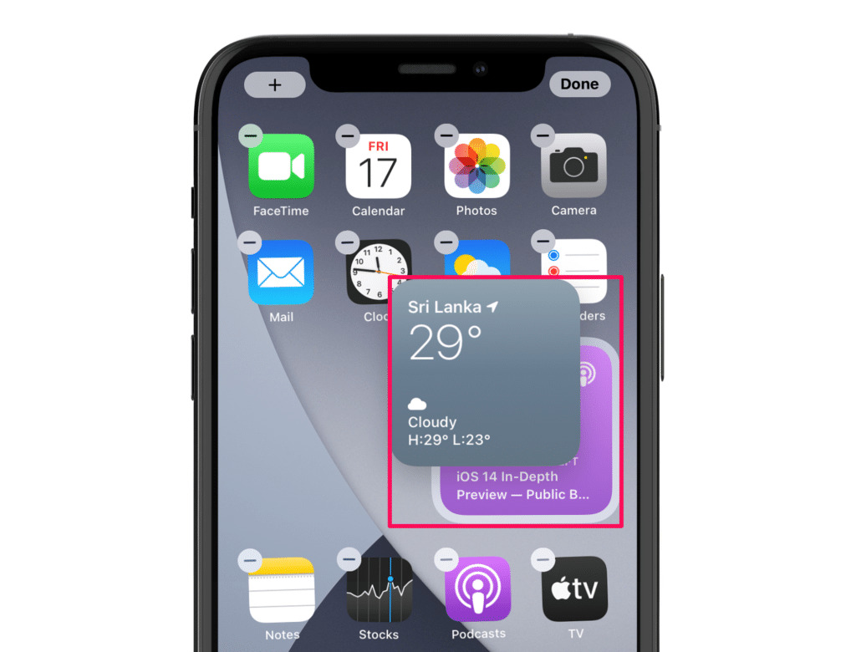
- Ẩn bớt biểu tượng ứng dụng ít sử dụng
Bạn cài đặt rất nhiều ứng dụng vào iPhone? Nếu vậy, màn hình chính của iPhone chắc chắn có rất nhiều biểu tượng ứng dụng và hẳn sẽ có nhiều biểu tượng hiếm khi bạn sử dụng. Thay vì xóa hoặc gom chúng vào một thư mục, trên iOS 14, bạn có thể ẩn chúng bằng cách chuyển vào App Library.
Để thực hiện, bạn bấm và giữ lên biểu tượng ứng dụng bạn muốn ẩn, chọn Remove App (Xóa ứng dụng), sau đó chọn Move to App Library (Di chuyển vào Thư viện ứng dụng).
Sau này, bạn vẫn có thể tìm và mở ứng dụng mình đã ẩn từ App Library hoặc trình tìm kiếm Spotlight.
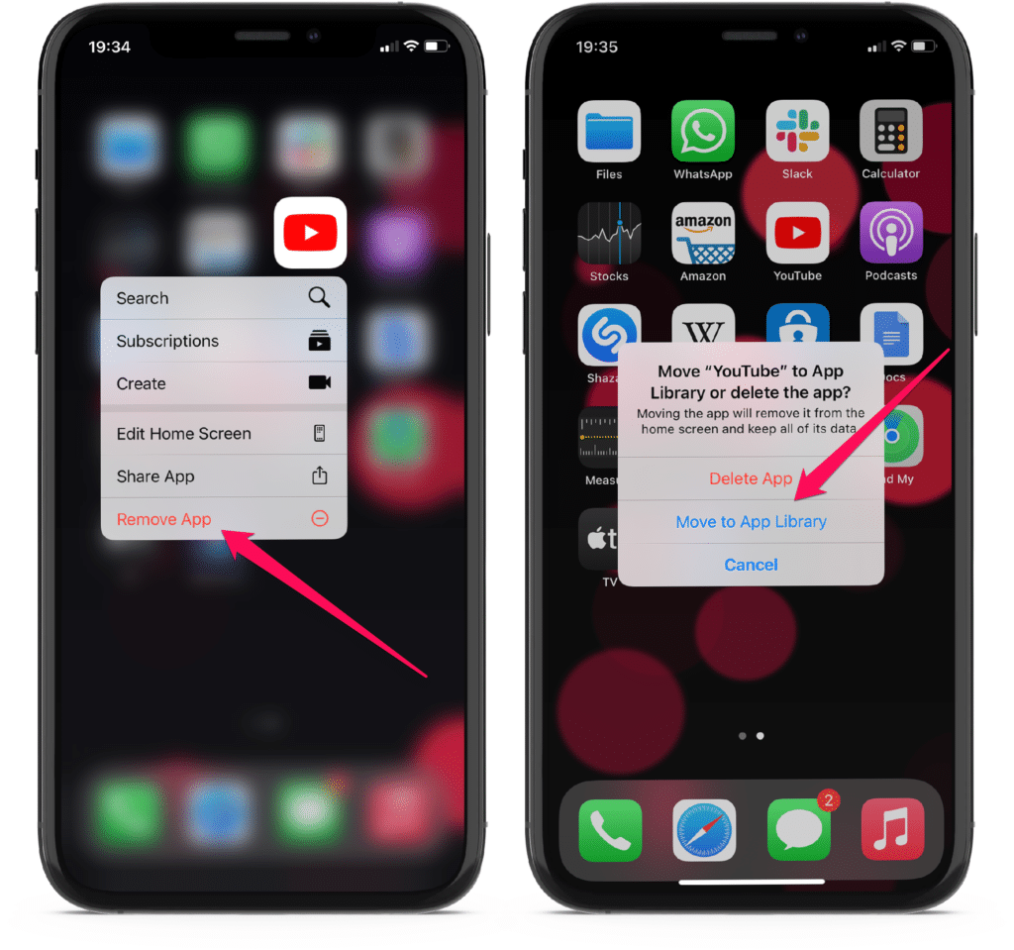
- Ẩn bớt trang màn hình chính
Bên cạnh biểu tượng ứng dụng, iOS 14 còn cho phép bạn ẩn bớt một vài hay toàn bộ các trang màn hình chính (home screen).
Để thực hiện, bạn bấm và giữ lên biểu tượng ứng dụng bất kỳ trên màn hình chính cho đến khi tất cả chuyển sang chế độ lắc lư. Bây giờ, bạn bấm lên thanh có hình các dấu chấm chỉ số lượng màn hình chính hiện có, sau đó bỏ dấu kiểm tại các trang màn hình chính bạn muốn ẩn.
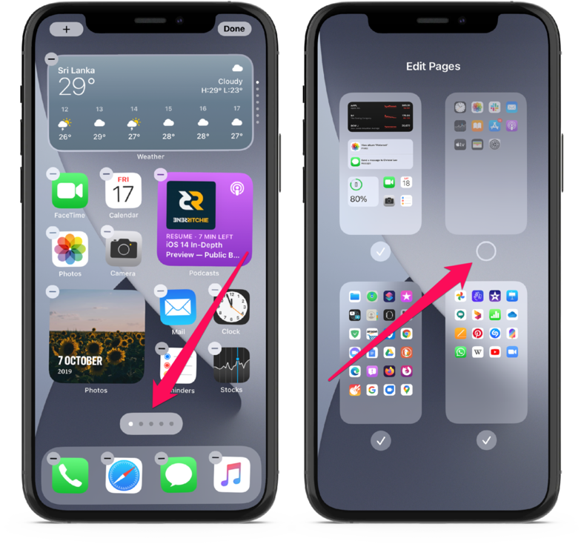
- Truy cập nhanh chế độ chỉnh sửa màn hình chính từ vị trí bất kỳ
Nếu như trước đây, bạn cần bấm và giữ lên biểu tượng ứng dụng trên màn hình chính để truy cập vào chế độ chỉnh sửa, nay với iOS 14, bạn có thể bấm lên vị trí trống bất kỳ trên màn hình chính để kích hoạt nhanh chế độ này.
- Kích hoạt tính năng bất kỳ trên iPhone bằng cách chạm vào mặt lưng
Back Tap là một tính năng trợ năng của iOS 14. Nó sử dụng gia tốc kế (accelerometer) tích hợp sẵn trên iPhone để nhận diện những cú chạm tay vào mặt lưng của thiết bị. Tính năng này tương thích với iPhone 8 và các đời iPhone mới hơn.
Với Back Tap, người dùng có thể khởi chạy một ứng dụng hoặc tác vụ bất kỳ trên điện thoại, bao gồm cả phím tắt (shortcut).
Để kích hoạt và gán chức năng bất kỳ vào Back Tap, bạn truy cập vào Settings (Cài đặt) > Accessibility (Trợ năng) > Touch (Cảm ứng) > Back Tap (Chạm vào mặt sau).
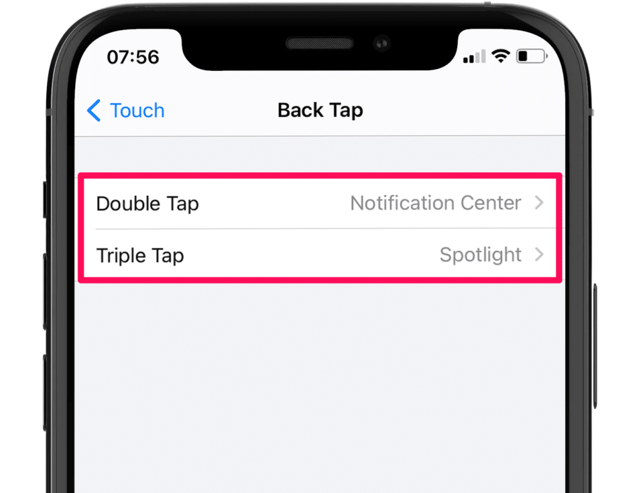
- Kiểm tra ứng dụng đã truy cập micro và camera
Với iOS 14, bạn có quyền truy cập vào một loạt các tính năng liên quan đến quyền riêng tư và bảo mật. Một trong số đó là biểu tượng hình dấu chấm màu cam hoặc màu xanh lá cây ở phía trên góc phải. Đây là dấu hiệu cho thấy có ứng dụng truy cập micro hoặc camera trên iPhone hay iPad.
Nếu bạn thấy biểu tượng dấu chấm màu cam hoặc màu xanh lá cây bất ngờ xuất hiện ở phía trên góc phải trong khi bạn không sử dụng các thành phần phần cứng này, bạn có thể kiểm tra ứng dụng nào đã làm việc đó bằng cách truy cập mở Control Center (Trung tâm điều khiển) và ở trên cùng của trung tâm này, bạn sẽ thấy tên của ứng dụng đã sử dụng camera hoặc micro trên thiết bị.
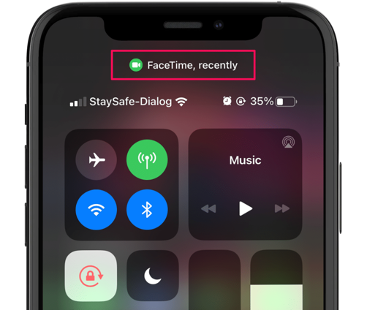
- Kiểm tra nhanh mức cường độ âm thanh của tai nghe không dây
Trên iOS 14, Apple đã bổ sung tùy chọn Hearing (Nghe) giúp người dùng kiểm tra nhanh cường độ âm thanh của tai nghe không dây. Khi nhận thấy mức cường độ âm thanh (tính bằng decibel) của tai nghe quá cao và có thể ảnh hưởng đến thính giác, iOS 14 sẽ cảnh báo bạn.
Để kiểm tra nhanh cường độ âm thanh của tai nghe, trước hết bạn cần thêm điều khiển Hearing (Nghe) mới vào Control Center (Trung tâm điều khiển) từ trình đơn Settings (Cài đặt) > Control Center (Trung tâm điều khiển).
Hoàn tất, bạn kết nối iPhone với tai nghe không dây, sau đó mở ứng dụng phát nhạc, rồi mở Control Center (Trung tâm điều khiển), và kiểm tra biểu tượng Hearing (Nghe).
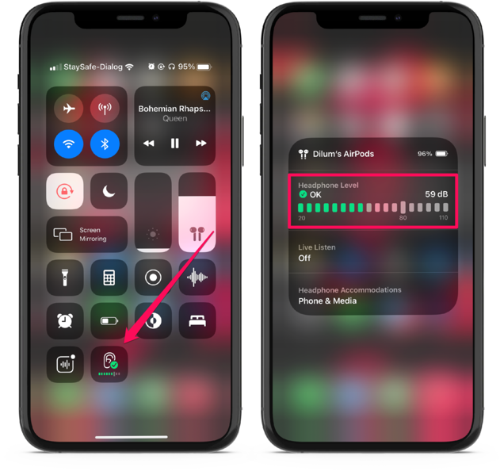
Nếu bạn thấy thanh cường độ âm thanh có màu xanh lá cây nghĩa là nó vẫn ở mức an toàn. Ngược lại, nếu thanh cường độ âm thanh có màu vàng nghĩa là cường độ âm thanh ở mức cao và không an toàn.
Bạn có thể bấm và giữ lên điều khiển Hearing (Nghe) để xem chính xác mức cường độ âm thanh hiện tại, tính bằng decibel (dB).
Theo Apple, mức cường độ âm thanh từ 80 dB trở xuống sẽ an toàn cho thính giác. Ngược lại, nếu mức cường độ âm thanh vượt ngưỡng 80 dB, nó sẽ ảnh hưởng xấu đến thính giác của chúng ta.
- Chụp ảnh selfie chuẩn không cần chỉnh
Thông thường khi bạn chụp ảnh selfie, kết quả bạn nhận được sẽ không giống như những gì bạn thấy trên màn hình xem ảnh trước khi chụp (viewfinder). Thay vào đó, ảnh sẽ bị lật ngược lại. Nhờ vậy, bạn có thể dễ dàng chụp ảnh selfie với các đối tượng chữ và số bằng camera trước, không sợ nó bị ngược so với thực tế.
Tuy nhiên, việc lật ảnh như vậy thường làm chủ thể người trở nên méo mó và xấu xí. Trước đây, để xử lý vấn đề này, chúng ta cần sử dụng tính năng lật ảnh có sẵn trên ứng dụng Photos (Ảnh) hoặc trên một ứng dụng chỉnh sửa ảnh bất kỳ.
Lên đến iOS 14, điều này đã thay đổi, giờ đây bạn không cần nhờ đến ứng dụng Photos (Ảnh) hoặc ứng dụng bên thứ ba để lật ảnh nữa bởi vì Apple đã bổ sung tùy chọn chống lật ngược ảnh vào ứng dụng Camera (Máy ảnh) mặc định trên iPhone.
Tùy chọn mới giúp người dùng tạo ra ảnh trông giống hệt những gì hiển thị trên trình viewfinder của ứng dụng Camera (Máy ảnh).
Để kích hoạt tùy chọn mới, bạn truy cập vào Settings (Cài đặt) > Camera (Máy ảnh) > Composition (Bố cục) > bật tùy chọn Mirror Front Camera (Đối xứng camera trước).
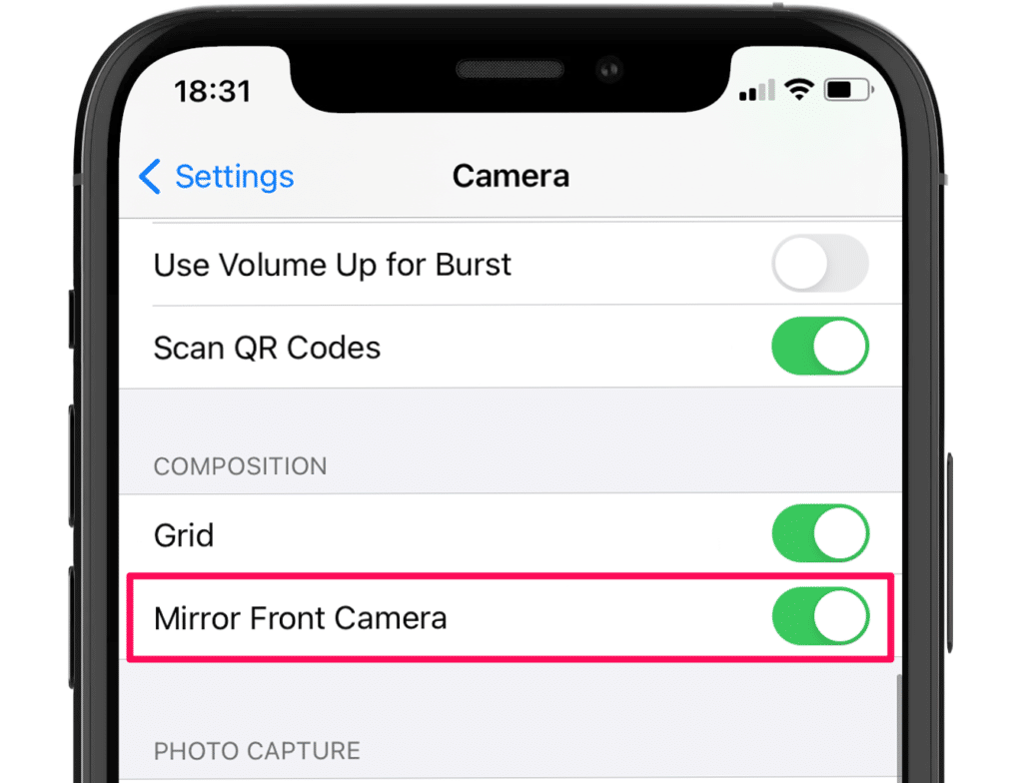
Lưu ý: Khi muốn chụp ảnh selfie với các đối tượng chữ và số, bạn nên tắt tùy chọn này để những đối tượng chữ và số không bị ngược chiều so với thực tế.
- Thay đổi nhanh chất lượng quay video
Bạn ghét việc phải truy cập vào ứng dụng Settings (Cài đặt) mỗi khi muốn thay đổi chất lượng quay video? Với iOS 14, bạn không cần phải làm như vậy nữa.
Thay vào đó, bạn chỉ cần bấm lên biểu tượng chất lượng video ở phía trên góc phải của ứng dụng Camera, sau đó chọn chất lượng video mong muốn.
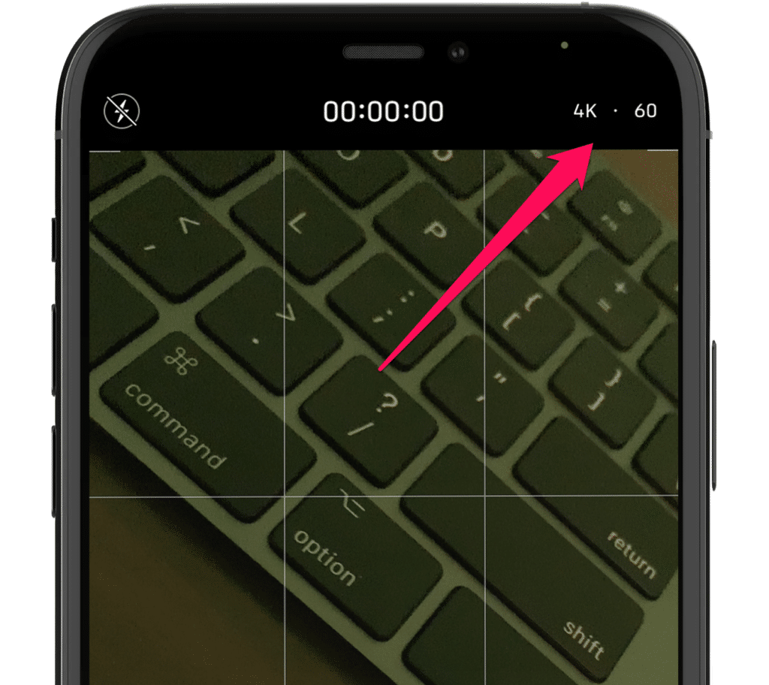
- Quay về trình đơn trước trên Settings dễ và nhanh hơn
Nếu như trước đây, mỗi khi bạn mở ứng dụng Settings (Cài đặt) và truy cập sâu vào các trang màn hình cài đặt bên trong, sau đó muốn quay về trang màn hình trước hoặc trang màn hình cài đặt chính, bạn phải bấm nút Back (Quay lại) hình mũi tên ở phía trên góc trái, hoặc vuốt từ bên trái sang bên phải của màn hình cho đến khi bạn đến nơi mong muốn.
Với iOS 14, giờ đây tất cả những gì bạn cần làm là bấm và giữ lên nút Back (Quay lại) hình mũi tên hướng sang trái ở phía trên góc trái, sau đó trượt đến tùy chọn mong muốn, rồi thả ngón tay ra để quay về màn hình tương ứng.
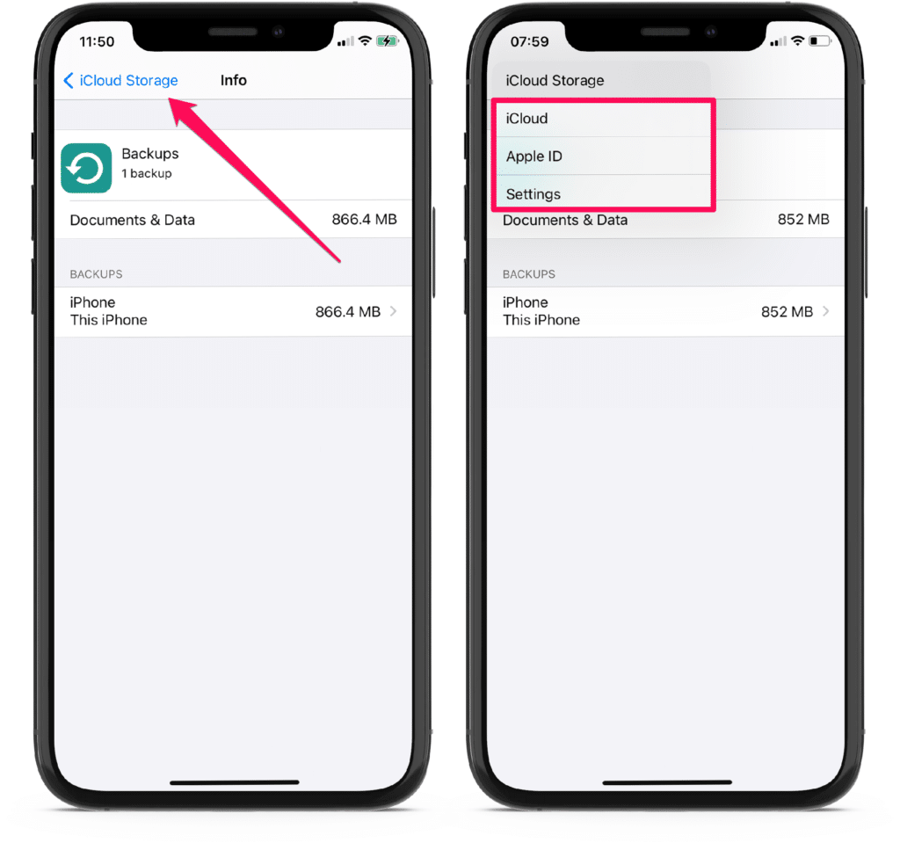
- Bỏ qua cuộc gọi đến không cần bấm nút từ chối
Thông báo cuộc gọi đến nhỏ gọn là một cải tiến lớn trên iOS 14. Tuy nhiên, có thể bạn chưa biết nó còn có thể giúp bạn bỏ qua cuộc gọi không cần bấm nút Reject (Từ chối). Mỗi khi có cuộc gọi đến và bạn không muốn nghe nhưng cũng không muốn từ chối, bạn chỉ cần vuốt thông báo cuộc gọi đến lên trên.
- Kích hoạt hoặc tắt tùy chọn vị trí chính xác
Để tăng cường tính riêng tư, iOS 14 cho phép bạn kiểm soát quyền truy cập vị trí chính xác của ứng dụng. Nếu không muốn một ứng dụng truy cập vị trí chính xác, bạn chỉ việc truy cập vào Settings (Cài đặt) > Privacy (Quyền riêng tư) > Location Services (Dịch vụ vị trí) để vô hiệu hóa tùy chọn vị trí chính xác đối với ứng dụng đó.
Lưu ý: Bạn không nên tắt tùy chọn Precise Location (Vị trí chính xác) đối với các ứng dụng như bản đồ, Find My... trừ khi bạn có lý do chính đáng để làm việc đó.
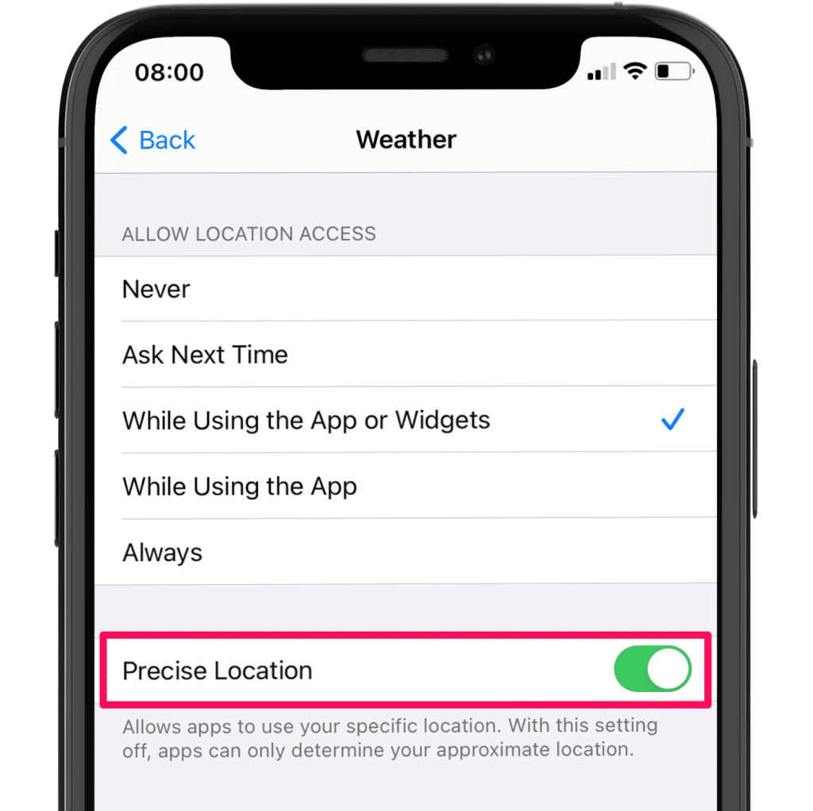
- Xem video ở chế độ Picture-in-Picture
Bạn có biết bạn có thể sử dụng chế độ Picture-in-Picture để vừa xem video vừa sử dụng các ứng dụng khác? Trong khi xem video và muốn sử dụng ứng dụng khác, bạn chỉ cần bấm nút Home hoặc vuốt từ dưới lên trên để thoát ra màn hình chính. Thao tác này sẽ kích hoạt chế độ Picture-in-Picture, cho phép bạn vừa xem video vừa sử dụng các ứng dụng khác như Facebook, Gmail... Bạn cũng có thể xem video YouTube bằng cách này.
Lưu ý: Hiện tại chỉ có một số ứng dụng tương thích với chế độ Picture-in-Picture trên iOS 14.
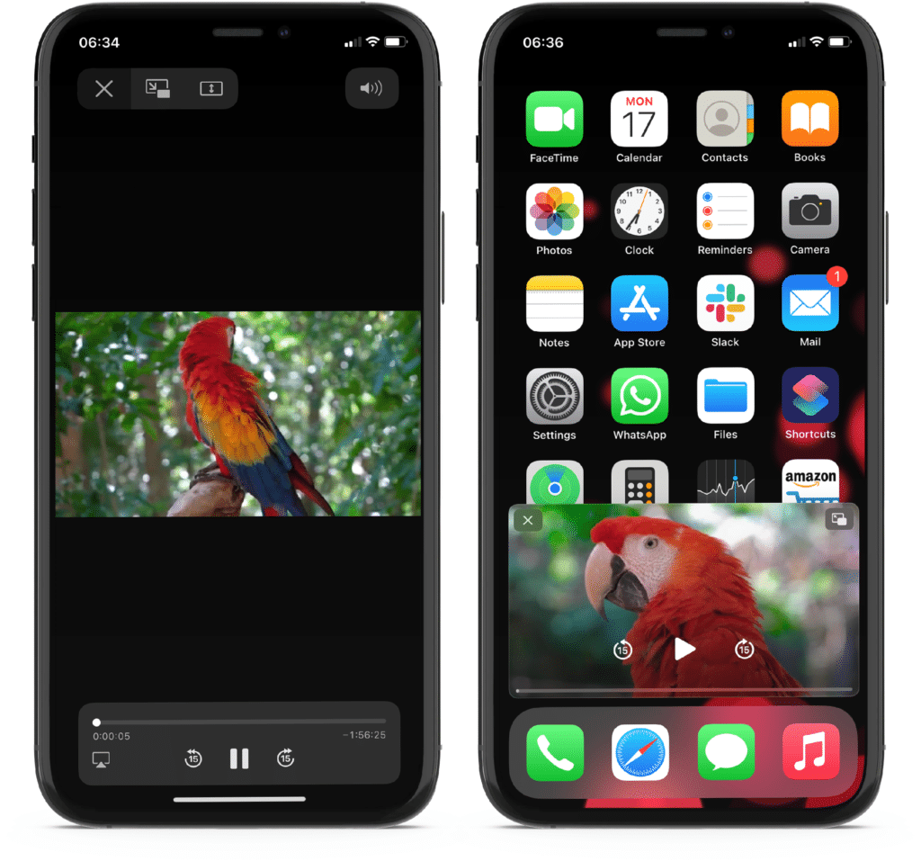
- Đặt ảnh yêu thích làm ảnh bìa của album
iOS 14 cho phép bạn tạo album ảnh và đặt ảnh bạn yêu thích làm ảnh bìa của album. Để thực hiện, bạn chỉ cần nhấn và giữ lên ảnh và chọn Make key photo (Đặt làm ảnh chính).
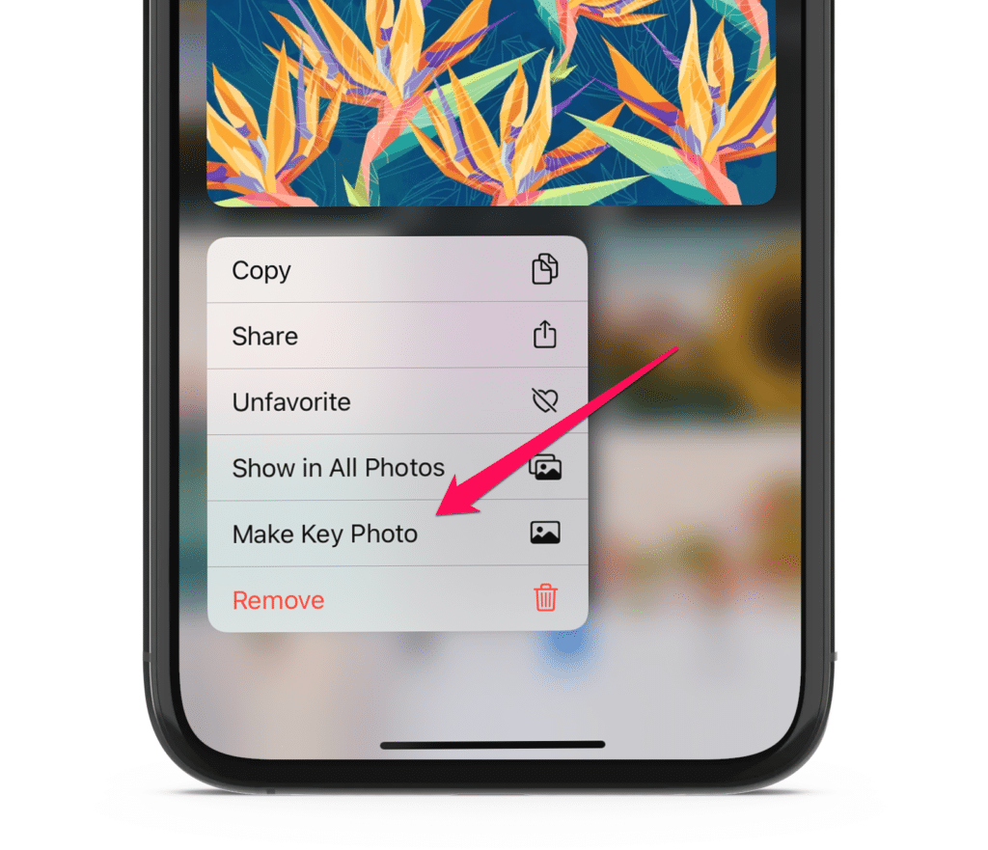
- Kiểm soát quyền truy cập ảnh trên ứng dụng Photos
Các ứng dụng bên thứ ba không còn có toàn quyền truy cập thư viện ảnh trên iPhone như trước đây nữa. Thay vào đó, bạn có thể kiểm soát quyền truy cập ảnh của các ứng dụng, bạn có thể cấp cho nó quyền chỉ truy cập vào một ảnh nhất định hoặc tất cả ảnh nếu muốn. Để quản lý quyền truy cập ảnh của ứng dụng, bạn truy cập vào Settings (Cài đặt) > Privacy (Quyền riêng tư) > Photos (Ảnh).
- Tìm nhanh biểu tượng cảm xúc
Bạn gặp khó khăn trong việc tìm biểu tượng cảm xúc mình cần? Nếu vậy, sau khi mở bàn phím cảm xúc, bạn hãy nhập từ khóa liên quan đến cảm xúc bạn muốn diễn tả vào ô tìm kiếm, tất cả những biểu tượng liên quan sẽ xuất hiện cho bạn lựa chọn.
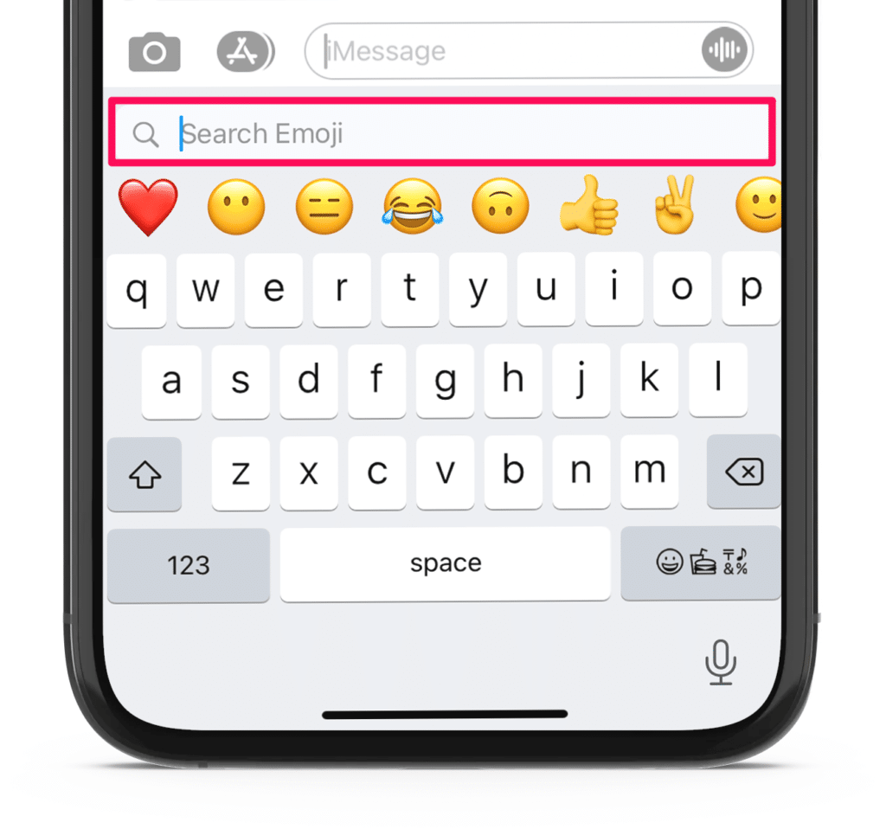
- Quay video QuickTake trên iPhone XR và iPhone XS
iPhone 11 cho phép bạn quay video QuickTake chỉ bằng cách nhấn và giữ nút chụp ảnh (shutter) ở chế độ chụp ảnh tĩnh (Photo). Với iOS 14, bạn cũng có thể thao tác tương tự để quay video QuickTake trên các dòng iPhone XR và iPhone XS.
- Dịch toàn bộ trang web trên Safari sang tiếng Anh
Bên cạnh ứng dụng Translate mới, Safari còn cho phép bạn dịch toàn bộ web không phải tiếng Anh sang tiếng Anh. Để thực hiện, bạn mở Safari, truy cập vào trang web muốn dịch, sau đó bấm nút hình aA nằm ở bên trái của thanh địa chỉ, rồi chọn Translate to English.
- Tắt đề xuất danh bạ trên trình đơn chia sẻ
Trên iOS 13, Apple đã giới thiệu tính năng đề xuất danh bạ trên trình đơn chia sẻ. Nếu bạn không thích nó, iOS 14 cho phép bạn tắt nó. Truy cập vào Settings > Siri & Search (Siri & Tìm kiếm), sau đó tắt công tắc nằm bên cạnh tùy chọn Suggestion when sharing (Gợi ý khi chia sẻ).
- Tìm nhanh ứng dụng trên trình đơn iPhone Storage
Giờ đây, bạn có thể tìm nhanh ứng dụng trên trình iPhone Storage (Dung lượng iPhone) của iPhone. Để thực hiện, bạn truy cập vào Settings (Cài đặt) > General (Cài đặt chung) > iPhone Storage (Dung lượng iPhone), sau đó bấm lên biểu tượng tìm kiếm ở phía trên, góc phải và nhập tên ứng dụng bạn muốn tìm.
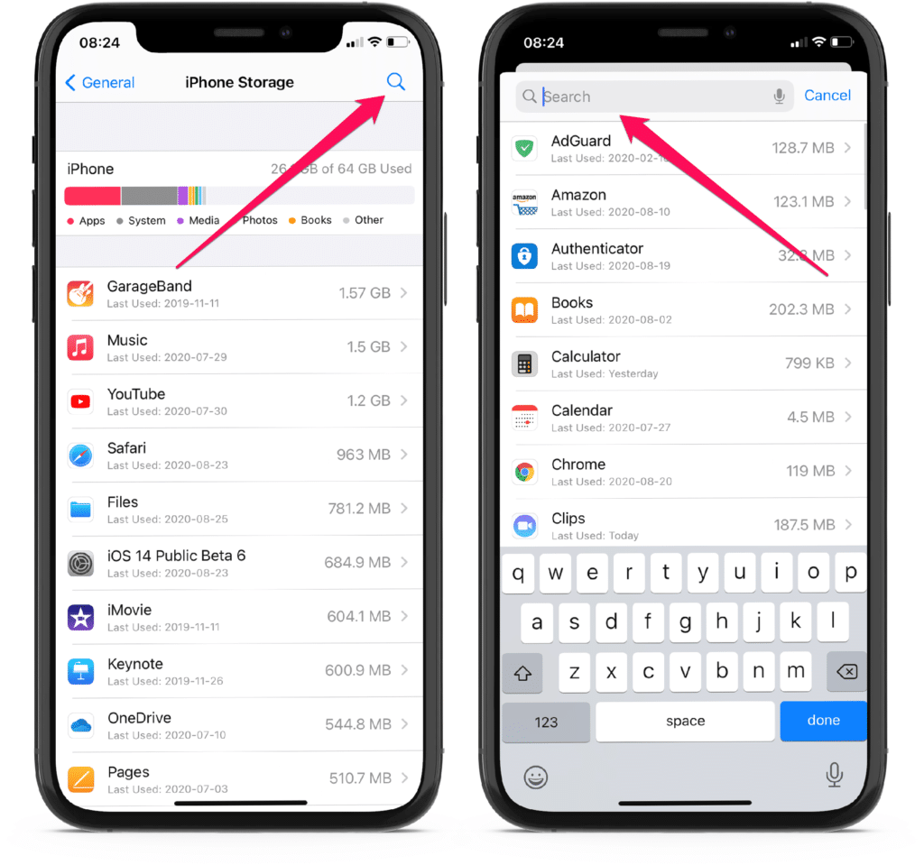
- Xem YouTube ở chất lượng 4K
Trên iOS 14, Apple đã bổ sung bộ giải mã (codec) VP9 của Google. Điều này có nghĩa, bạn có thể xem video YouTube ở chất lượng 4K. Chỉ cần mở video 4K trên YouTube, và bạn sẽ thấy tùy chọn 2160p trong danh sách các lựa chọn chất lượng phát.
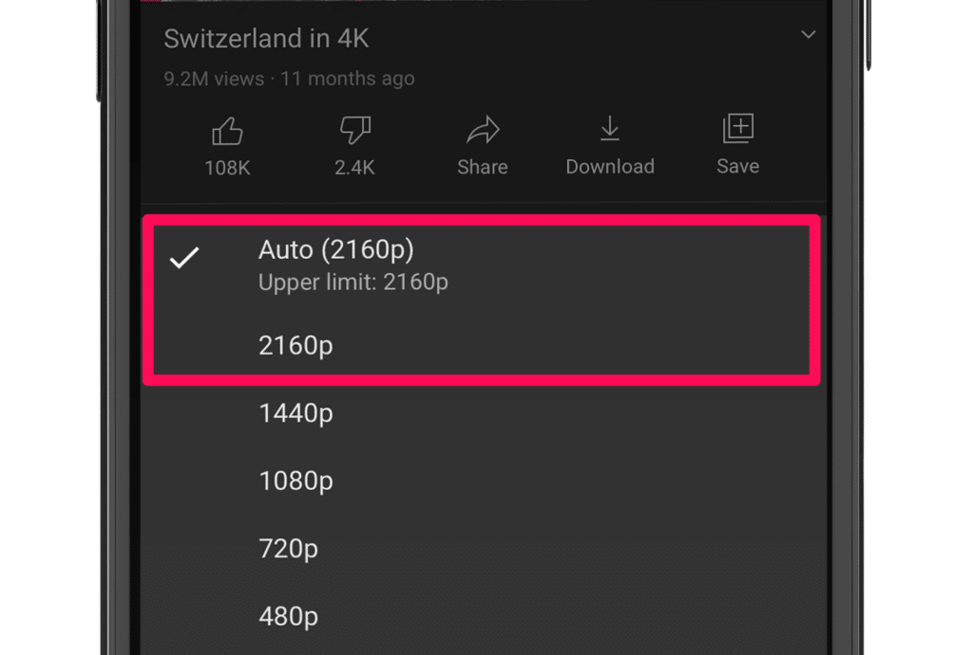
- Khử tiếng ồn trong bản ghi âm bằng Voice Memos
Bạn vừa hoàn thành bản ghi âm một đoạn hội thoại? Nó có quá nhiều tiếng ồn? Đừng lo, ứng dụng Voice Memos (Ghi âm) của iOS 14 có thể giúp bạn cải thiện chất lượng âm thanh của bản ghi âm bằng cách loại bỏ tất cả tiếng ồn.
Mở ứng dụng Voice Memos (Ghi âm), sau đó truy cập vào màn hình Edit Recording (Sửa bản ghi), bấm nút hình cây đũa thần ở phía trên góc trái, và đợi trong giây lát để Voice Memos khử tiếng ồn cho bạn.
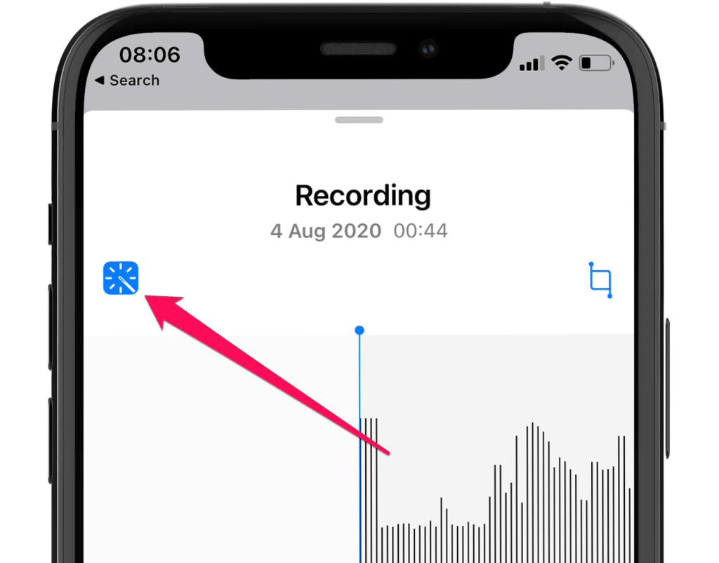
- Sử dụng tính năng Eye Contact trên FaceTime
Hồi năm ngoái, Apple đã ra mắt tính năng Attention Correction trên phiên bản beta của iOS 13. Tuy nhiên sau đó, hãng đã loại bỏ nó trên phiên bản iOS 13 ổn định. Về cơ bản, nó là tính năng giúp những người tham gia cuộc gọi video trông như họ đang nhìn thẳng vào màn hình thay vì nhìn vào camera.
iOS 14 đã mang tính năng này trở lại với tên gọi mới là Eye Contact (Giao tiếp bằng mắt). Truy cập vào Settings (Cài đặt) > FaceTime để kích hoạt hoặc tắt nó.
- Thêm mô tả ảnh
Trong khi xem ảnh trên ứng dụng Photos (Ảnh), bạn chỉ cần vuốt nhẹ lên trên là có thể thêm mô tả vào ảnh. Mô tả này sẽ được đồng bộ sang tất cả các thiết bị Apple khác nếu bạn kích hoạt tùy chọn iCloud Photos (Ảnh iCloud).
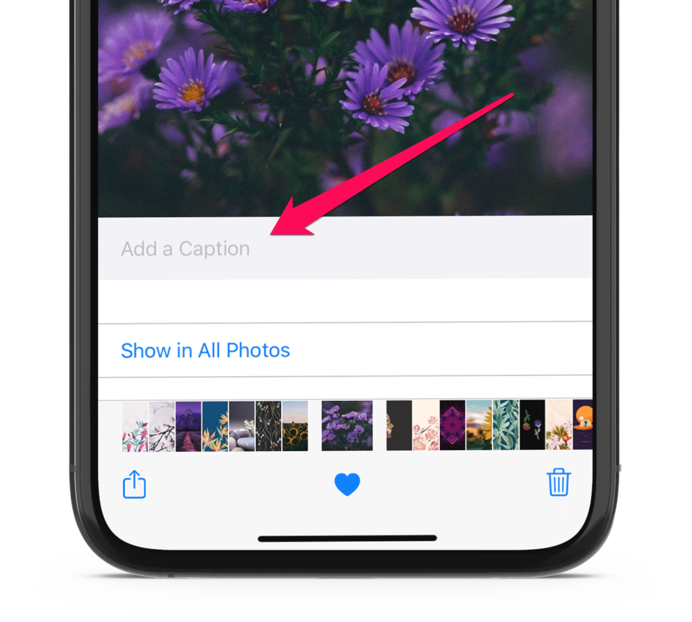
- Biến Smart Stack thành widget thường
Mặc định, Smart Stack sẽ tự động chuyển sang widget tương ứng dựa trên thói quen của người sử dụng. Nếu bạn thích chuyển đổi widget thủ công hơn, bạn chỉ cần nhấn và giữ lên Smart Stack, chọn Edit Stack (Sửa ngăn xếp), rồi tắt công tắc Smart Rotate (Xoay thông minh).
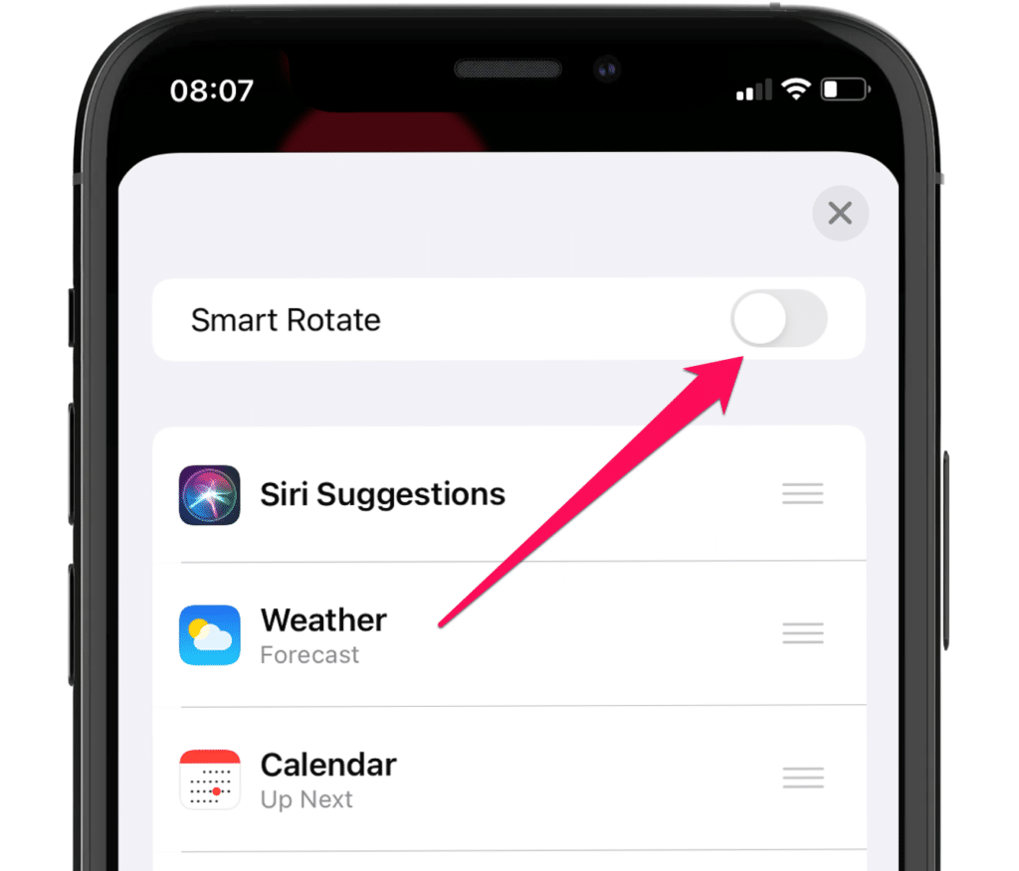
- Bỏ ẩn album ảnh bí mật trên Photos
Trên iOS 14, bạn sẽ không còn thấy album Hidden Album trên ứng dụng Photos vì nó đã bị ẩn mặc định. Để bỏ ẩn Hidden Album, bạn truy cập vào Settings (Cài đặt) > Photos (Ảnh), sau đó bật công tắc nằm bên cạnh Hidden Album (Album bị ẩn).
- Sử dụng địa chỉ MAC WiFi riêng tư
iOS 14 cho phép bạn che (mask) địa chỉ MAC WiFi thực của iPhone bằng một địa chỉ MAC WiFi ảo, ngăn các nhà vận hành hệ thống mạng theo dõi bạn.
Truy cập vào Settings (Cài đặt) > WiFi, bấm lên nút hình chữ i nằm phía sau tên WiFi bạn đang kết nối, sau đó bật/tắt công tắc nằm bên cạnh tùy chọn Private Access (Địa chỉ bảo mật).
- Nhận thông báo nhận biết âm thanh
Sound Recognition là một cài đặt trợ năng mới giúp nhận diện các loại âm thanh và thông báo cho người dùng. Tính năng này hữu dụng trong nhiều trường hợp, ví dụ, nó có thể thông báo cho bạn nếu ai đó gõ cửa nhà trong khi bạn đang đeo tai nghe.
Truy cập Settings (Cài đặt) > Accessibility (Trợ năng) > Sound Recognition (Nhận biết âm thanh) để cài đặt tính năng này. Bạn cũng có thể thêm điều khiển Sound Recognition vào Control Center để tiện sử dụng.
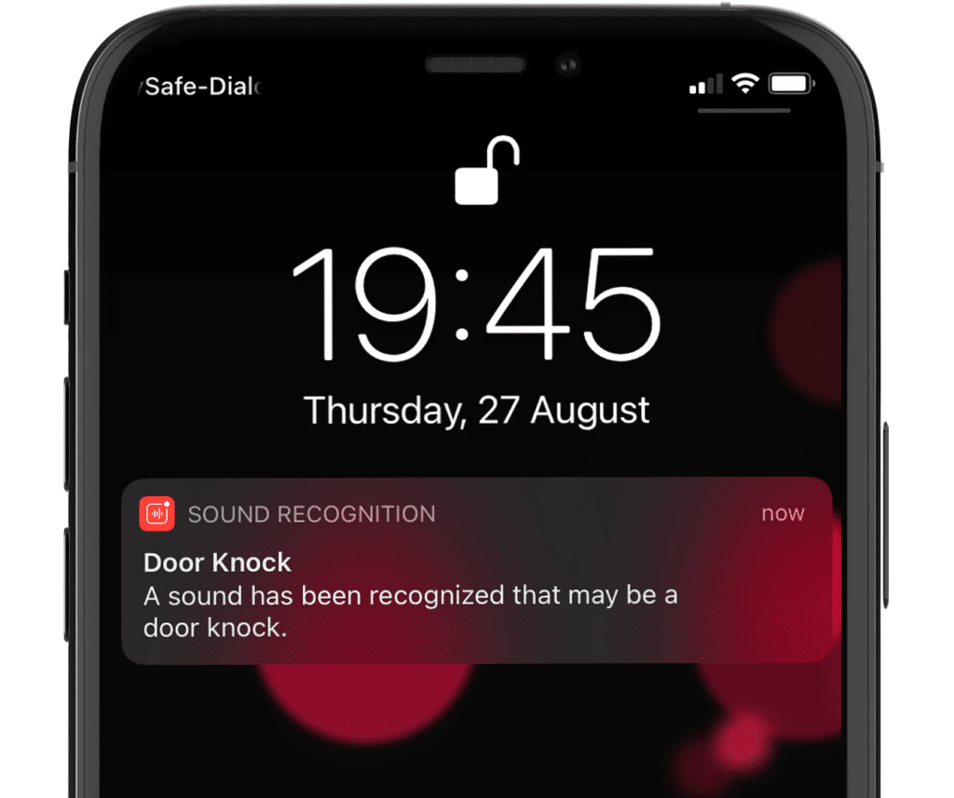
- Bấm nút tăng âm lượng để chụp ảnh liên tục
iOS 14 cho phép bạn chụp ảnh liên tục (bust mode) bằng nút tăng âm lượng. Truy cập vào Settings (Cài đặt) > Camera (Máy ảnh), sau đó bật công tắc nằm bên cạnh tùy chọn Use volume up for bust mode (Dùng nút Tăng âm lượng để chụp liên tục) để kích hoạt tính năng này.
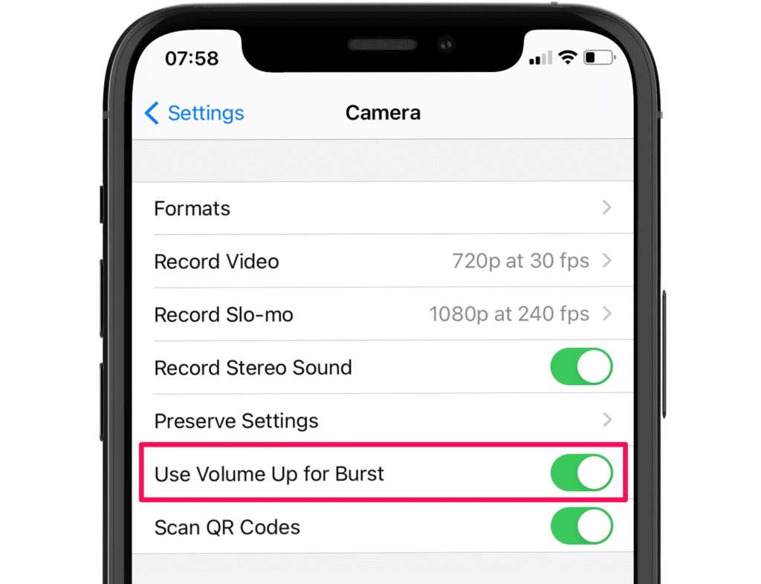
- Thay đổi trình duyệt web và trình quản lý email mặc định
Cuối cùng, iOS 14 cũng cho phép bạn thay đổi trình duyệt web hoặc trình quản lý email mặc định. Nếu bạn muốn đặt Chrome làm trình duyệt mặc định trên iPhone, hãy truy cập vào Settings (Cài đặt) > Chrome > Default Browser App (Ứng dụng trình duyệt mặc định), và chọn Chrome từ trình đơn hiện ra.
- Chụp ảnh định dạng ProRAW
Apple bổ sung khả năng chụp ảnh định dạng ProRAW vào iPhone 12 Pro và iPhone 12 Pro Max của hãng bằng cách tung ra bản cập nhật iOS 14.3. ProRAW mang đến sự linh hoạt trong công tác hậu kỳ vì nó giữ lại nhiều chi tiết hơn, trong khi vẫn tận dụng được các công nghệ nhiếp ảnh thuật toán của Apple.
Để kích hoạt tính năng chụp ảnh ProRAW, bạn truy cập vào Settings (Cài đặt) > Camera (Máy ảnh) > Format (Định dạng), và bật công tắc bên cạnh tùy chọn Apple ProRAW.
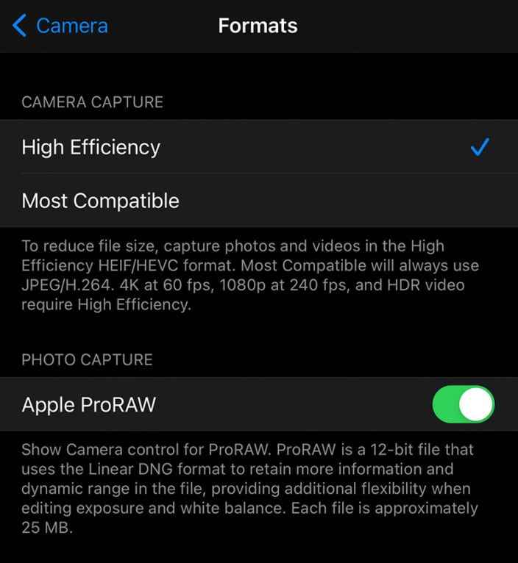
Ca Tiếu/Bành Lê
https://www.iphonehacks.com/2021/01/top-ios-14-tips-tricks.html

